**作 者 推 荐**

**温情笔调记录女性成长**

**安珀·瑞（Amber Rae）**

**作者简介：**

**安珀·瑞（Amber Rae）**拥有很强的社会关系网，几乎只有你想不到，没有她不认识的社会名流：伊丽莎白·吉尔伯特（Elizabeth Gilbert）、克里斯·安德森（Chris Anderson）、格伦农·道尔（Glennon Doyle）、马克·曼森（Mark Manson）、拉达·阿格拉沃尔（Radha Agrawal）、谢家华（Tony Hsieh）等等。她的言论经常出现在许多当红媒体上，像快公司、《赫芬顿邮报》（*Huff Post*）、美国有线电视新闻网（CNN）、美国时尚生活网站（Refinery29）、身心健康网等，身心健康网还称她为**“好奇心界的布琳·布朗”**。她有7.8万的电子邮件订阅者，而且这一数字还在不断地上涨之中。她与许多大公司都有联系，像凯特·丝蓓、耐克、全食超市（Whole Foods）、脸书等等。市场营销专业出身的她在品牌提升、宣传书籍方面有很多的创意灵感，但她更愿意号召所有人、社会关系都能够参与到这本书的宣传工作中来。对安珀来说，这是一个充满激情的创意项目。但最重要的是，她在这本书中为广大读者提供了大量有帮助性的、鼓舞人心的内容，将与目标读者产生强烈的共鸣。

**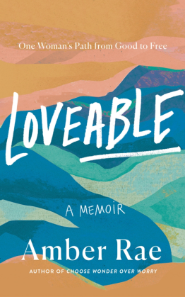中文书名：《可爱：乖巧女人的自由之路》**

**英文书名：LOVEABLE: One Woman’s Path from Good to Free**

**作 者：Amber Rae**

**出 版 社：St. Martin’s Essential**

**代理公司：ANA/Winney**

**页 数：224页**

**出版时间：2025年8月**

**代理地区：中国大陆、台湾**

**审读资料：电子稿**

**类 型：女性励志**

**内容简介：**

多年来，安珀·瑞一直知道自己的婚姻有些 “不对劲”，但她从不向任何人承认这一点，哪怕是对她自己。她一生都在取悦别人，坚信 “我能让日子过得很好”，宁愿背叛自己，也不愿冒让别人失望的风险。但有一天，一切都变了。

在进入亲密关系近十年后，安珀遇到了她命中注定要共度一生的男人。这不仅是难以启齿的事实——还是一次地震般的转变，挑战了她自以为对爱情、忠诚和自身极限的一切认知。

《可爱》这本书，记录了一个女人的亲密关系旅程，几十年来，她一直扮演着贤妻、讨人喜欢的女儿、坚强的朋友等角色，却忽略了内心深处那个平静而绝望的声音，这个声音在悄悄地诉说着，有些东西失去了。安布尔被困在一段无性而孤独的婚姻中，她的故事以一种开诚布公的方式展开，直面内心深处的恐惧。

这本书讲述的，不是以一种生活换取另一种生活，而是回归自我的过程，痛苦而美丽。它呈现出家庭和社会的层层束缚，这些束缚教会安布尔压抑自己的欲望，掩盖自己的真实想法。从克服成瘾和饮食失调，到面对童年创伤和被遗弃的恐惧，《可爱》描绘了安珀摆脱曾经对她的期望的过程。

《可爱》不仅仅是安珀的个人故事，这本书还呼吁“好女孩”开始成长为她们本应成为的睿智女性。

是时候不再“乖巧”了，这样才能获得自由。

**目录：**

序幕　奇迹

**一　向善**

仪式

绿松石盒子

谎言

我能搞定

再相逢

门

也许来生

我所领悟的爱

投降实验

危险的真相

我没事

谈话

手工木门

过渡

重生

梦

继续之前

**二　勇敢**

欲望

饥饿

在床单下

表现焦虑

肥皂门

治疗师

感谢关心

羞耻

学会忍耐

至高之善

洛奇

替身

妈妈在哪

但愿

收获

填补空虚

永远

冲突

盘绕的脐带

八个字

**三　自由**

边界

那片土地

一直走向这里

布鲁克林垃圾

指甲

四面八方地痊愈

宝石

说出真相

“我总会回来”

行李

过路费

蛋

那个D开头的词

礼服

玻璃门

当你明白

值得被爱

尾声

致谢

**中文书名：《焦虑你好》**

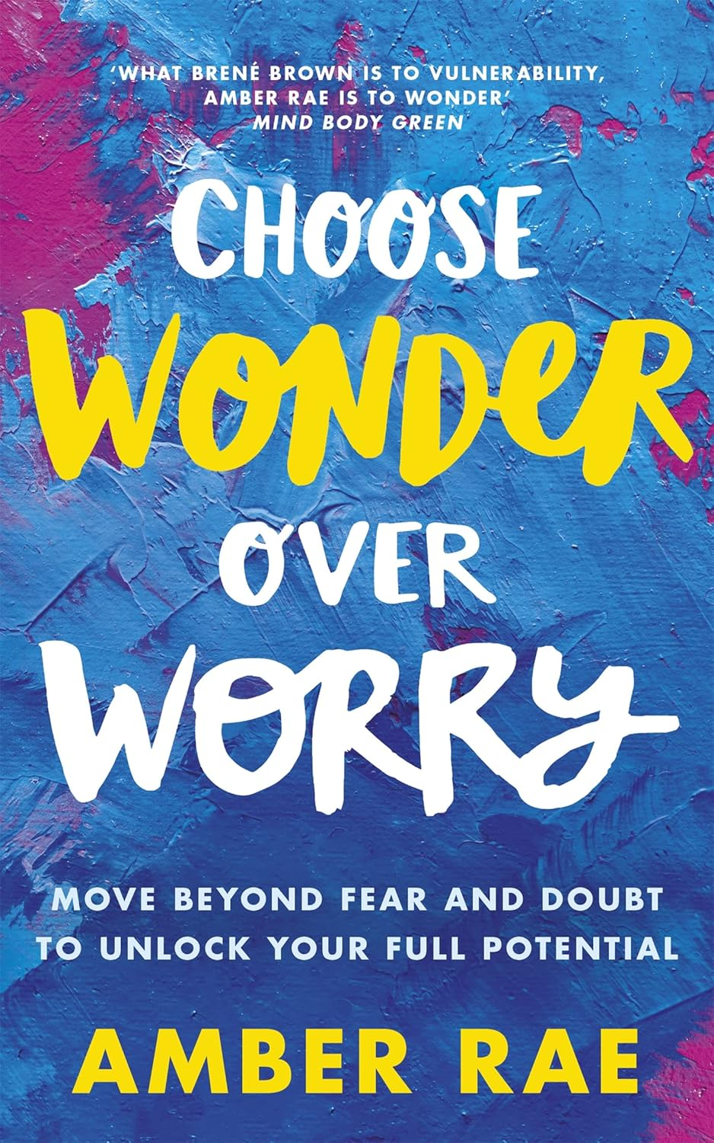**英文书名：CHOOSE WONDER OVER WORRY: GET OUT OF YOUR COMFORT ZONE, TAME YOUR INNER CRITIC, AND STEP INTO YOUR CREATIVE POWER**

**作 者：Amber Rae**

**出 版 社：St. Martin’s Essential**

**代理公司：ANA/Winney**

**页 数：256页**

**出版时间：2018年夏**

**代理地区：中国大陆、台湾**

**审读资料：电子大纲**

**类 型：励志**

**简体中文版已授权**

**内容简介：**

安珀·瑞（Amber Rae），曾作为一名专家顾问为像凯特·丝蓓（kate spade）、苹果（Apple）、耐克（Nike）、德芙（Dove）这样的消费公司提供过咨询服务，她在这本书中向公司的管理层、营销人员和销售团队传授了经验，告诉他们如何走出自己的舒适区，驯服内心的批评家，释放他们的创造力。

在《焦虑你好》（*Choose Wonder Over Worry*）一书中，安珀将告诉读者要如何突破自我的局限性，充分发挥创造力、才能和潜力，进而释放能量，实现卓越的成就。当我们面对担忧时，如果能以充满好奇、富有同情心、坚强勇敢的方式来处理眼前的困难，结果必将是一帆风顺，而非停滞不前。我们之所以以观望的立场对待生活——避免可能出现的反对、排斥、脆弱、未知、羞耻、屈辱、不适的窘境——是因为我们所处的生活环境从来没有教导我们该如何驾驭自己的情感世界。立即行动、积极创造、解决问题、改革创新的秘诀就在于选择好奇，舍弃担忧，哪怕好奇心只多了1%也已足够。

据身心健康网（*Mind Body Green*）的评论，“安珀·瑞对于好奇心的研究与布琳·布朗（Brene Brown）对于脆弱的力量的研究一样，深度不相上下。她是一个真实的，活生生的，呼吸正常的神奇女侠。”《财富》（*Fortune*）杂志认为她“下定决心来帮助人们发挥他们的创造力。” 《福布斯》（*Forbes*）则评价这部作品能够“帮助人们勇敢地追求自己的抱负。”安珀的作品曾刊登在《纽约时报》（*The New York Times*）、《美国广播公司世界新闻》（*ABC World News*）、《福布斯》、《时代周刊》（*Time*）、快公司（*Fast Company, Inc.*）、英国广播公司（*BBC*）、身心健康网、《微好生活》（*well+GOOD*）、提姆·费里斯（Tim Ferriss）的博客上。她还为快公司撰写了有关领导力的文章并获得了年度季军。她也曾作为赛斯·高汀（Seth Godin）的“首席布道者”，帮助他推出了六本畅销书，并与苹果、德芙、金佰利（Kimberly-Clarke）等世界名牌进行过全球营销合作。

为了这本书的筹备工作，进一步为“选择好奇舍弃担忧”的活动造势，安珀在2017年的2月28日创建了配套网站[www.ChooseWonder.com](http://www.choosewonder.com/" \t "_blank)。通过借助社交媒体并向其名下7.8万的邮件订阅者推送消息的宣传方式，该活动推出首周后就有超过6600人注册报名，这也吸引了美国有线电视新闻网（CNN），技术、娱乐、设计机构（TED）以及露露柠檬（Lululemon）的关注。安珀已经在各大社交平台上获得了17万网友的围观，其中就包括2.89万的照片墙（Instagram）粉丝和1.47万的脸书（Facebook）粉丝，就连“大码超模”阿什利·格雷厄姆（Ashley Graham）也很乐意为这本书作序或拍特写照，分享安珀是如何帮助她一直抱有一颗好奇心在生活中勇敢前行的故事。

这本书绝对值得读者购买，让它如此特别的理由并不在于作者究竟说了什么内容，而在于她的表达方式。安珀的言论算不上惊天动地，但她的叙述方式着实让人眼前一亮。她的主要观点在于，通过好奇心而非担心的视角来观看这个世界，每个人都将充分地发挥自己的潜能。以下几条原因分析地头头是道：

* 成年人80%的时间都用来焦虑，95%的成年人深陷拖延的沼泽中无法自拔，世界上只有13%的劳动者非常忙碌并觉得自己的价值得到了充分地利用，而病危者遗愿清单的第一位竟是**他们希望他们能够有勇气忠于自己，活出他们想要的生活**。
* 关键是面对不安时不能选择逃避，面对恐惧时不能选择沉默，或是不作为等待这种感觉的消失。我们必须学着去感受，正视它们，并与它们共同行动。
* **你为什么会认定在第一次尝试时就能成功？**我们都会犯错误，会把事情搞砸。你越能深刻地理解这个事实，你就越能得到学习和成长，越能寻找到痛苦之美。
* 让人摆脱忧虑，选择好奇的神奇力量，其中最有效的方式之一，就是**与自己对话，就像与你所爱的人交流一样**。
* 其他人如何对待你，只会让你更了解他们，而不是了解你自己。别人的看法是他们的世界观和价值判断的结果，而你是否符合他们的判断标准，**你根本无法控制**。
* 透过忧虑，会让我们把他人的成功当作自己永远无法达成的印记；透过好奇，会让我们看到无数可能性的存在。**之后的嫉妒，也可以转化为一种力量，让我们变得更加勇敢**，唤醒我们身体里未被激活的内在潜能。

**媒体评价：**

“安珀·瑞记录了从限制自我信念中构建身份，再到认识真实自我，从创造力、奇妙、快乐和其他更高维度来了解自己的个人成长旅程，给所有想要展现自己无限潜能的人提供了鼓舞人心的见解和经验。”

——加州拉荷亚的乔布拉幸福中心之创办人、总裁狄巴克·乔布拉（Deepak Chopra）

“安珀·瑞的这本书给人以启示。她以机智和愉悦的笔触，指导、启迪和带领读者，挖掘我们在创造力和个人能力方面被旧习惯所束缚的原因。在此过程中，她始终保持很强的共情能力，就像一位亲密的朋友，从不居高临下。我发现自己在每一页上都会点头表示同意，获得共鸣。她就仿佛现代版的伊丽莎白·吉尔伯特，这本书不会让读者失望。你真的可以自由地选择‘奇迹’而不是‘烦恼’，而我能表达的只有惊叹。”

——著名演员史黛西·伦敦（Stacy London）

“安珀·瑞是一位正在崛起的思想领袖。《焦虑你好》一书为你提供了工具、指导和生活经验，让你的生活发生强有力的改变！”

——《纽约时报》畅销书作者路易斯·豪斯（Lewis Howes），

著有《伟大一派》（*The School of Greatness*）

“这本书是一份礼物。如果你有幸读过一遍，那么你就可能读上十遍，然后买几本送给你关心的人。”

——《纽约时报》畅销书作者塞思·戈丁（Seth Godin），

著有《关键人物》（*Linchpin*）

“《焦虑你好》这本书强大、实用、真诚，是最大胆的邀请：做最真实的自己，追求属于你自己的使命。”

——心理学家史蒂文·普莱斯菲尔德（Steven Pressfield），

著有《一生之敌》（*The War of Art*）

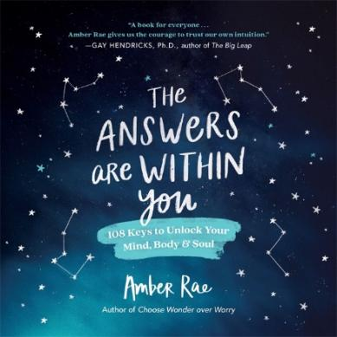**中文书名：《答案就在你心中：打开你的思想，身体和灵魂的108把钥匙》**

**英文书名：THE ANSWERS ARE WITHIN YOU: 108 Keys to Unlock Your Mind, Body & Soul**

**作 者：Amber Rae**

**出 版 社：St. Martin’s Essentials**

**代理公司：ANA/Winney**

**出版时间：2022年1月**

**代理地区：中国大陆、台湾**

**页 数：240页**

**审读资料：电子稿**

**类 型：励志**

**内容简介：**

**找到你想要的答案，无论问题是什么……**

《答案就在你心中》邀请你自由而快乐地探索你的内心世界，由你自己的直觉引导。作家安珀·雷伊（Amber Rae）通过她走红的Instagram帖子、她改变人生的日志挑战以及她喜爱的《选择奇迹而不是烦恼》，改变了数百万人表达情感的方式。现在，她带领读者踏上了一段新的旅程，去寻找他们正在寻找的答案，不管这些答案是什么。

《答案就在你心中》是一个你可以以各种方式使用的创造性工具。从头读到尾，跳到与你有共鸣的主题，或者把它当作一个神谕，提出你的问题——我需要听到什么?我该如何前进?然后打开书，让你读到的东西引导你找到你内心深处的答案。

生动易懂的插图和发人深省的问题将帮助你探索一系列主题——从重新想象成功到设定以心为中心的界限，再到尊重你的直觉——给你清晰和勇气去倾听和信任自己。

**媒体评价：**

“安珀·雷，一如既往，是展示大生活真相在愉快，简单，令人难忘的视觉女王。对于那些偶尔陷入比较或担心下一步的人(每个人!)，《答案就在你心中》会成为安慰你的好朋友。每一页都给了我们一份引导和安慰的礼物，当我们感到自我怀疑时，我们可以像咒语一样对自己重复这些语句。”

——《纽约时报》畅销书作家玛丽·安德鲁（Mari Andrew），

著有《我到了吗?》(*Am I There Yet*)

“《答案就在你心中》是一本适合所有人的书——想要探索自己艺术的创意人员，刚开始看清自己人生梦想的学生，以及正准备迈出下一大步的企业家。安珀·雷伊给了我们相信自己直觉的勇气，带着惊奇和快乐踏入这个世界。”

——盖伊·亨德里克斯(Gay Hendricks)博士，

著有《飞跃》(*The Big Leap*)和《天才地带》(*The Genius Zone*)

“《答案就在你心中》是一本非凡的视觉指南，可以帮助任何准备深入成长的人。安珀·雷伊将你重新连接到一个清晰的视角，这样你就可以收回你的力量，让最好的自己出现。”

——杨·普韦布洛（Yung Pueblo），《纽约时报》畅销书作家

“我爱这本书！这就像有一个神奇的治疗师或教练给你精彩的建议，并把它包在糖果里！每次我看到安珀的文字艺术作品，智慧就会跳出页面，绕过我的大脑，落入我的血液中。对我来说，有灵感的智慧需要真正像这样......以有灵感的方式传递，这非常有意义。”

——畅销书作家、职业教练塔马·基弗斯（Tama Kieves），著有

《没有恐惧的一年，在不确定中茁壮成长》（*The Big Leap and The Genius Zone*）

“《答案就在你心中》一书提供了敏锐的洞察力，直击人类状况的核心：痛苦和幸福；责任和敬畏；好奇的感觉。这本书帮助我们勇敢地走在前面。”

——杰森·席尔瓦(Jason Silva)，艾美奖提名的电视名人、电影制作人和故事讲述者

“这是一个美丽的集合，任何人都希望挖掘他们的内在魔力和获得情感的清晰。”

——亚历山德拉·艾尔（Alexandra Elle），《雨后》（*After the Rain*）的作者

“《答案就在你心中》是一份双重礼物——既是一本精美的艺术书籍，抓住你的心；又是一本深刻的智慧之书，它以敏锐的洞察力切入我们情感生活的核心。”

——蒂娜·罗斯·艾森伯格（Tina Roth Eisenberg），swissmiss的创始者和Creative Mornings的创始人

**内页插图：**

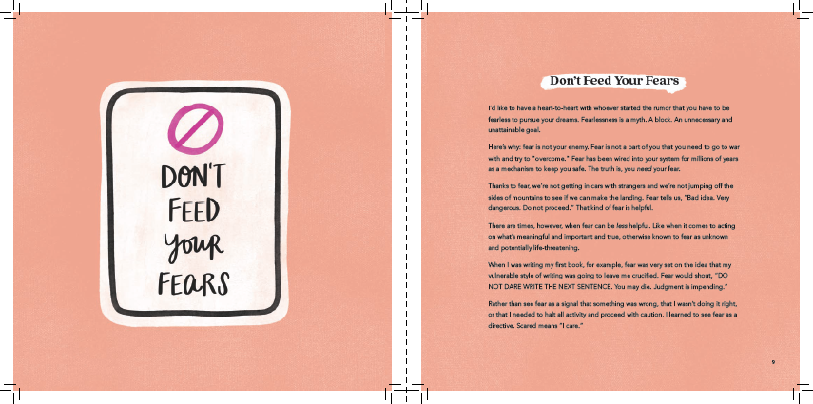

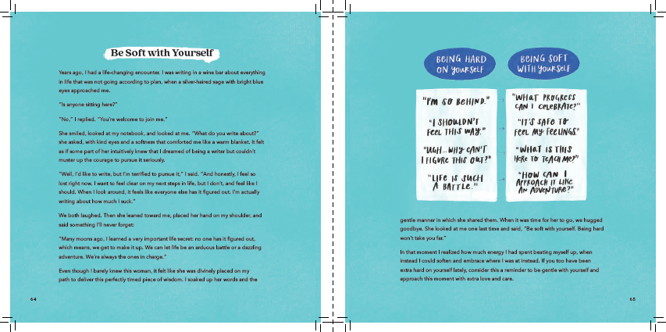

**感谢您的阅读！**

**请将反馈信息发至：版权负责人**

**Email**：**[Rights@nurnberg.com.cn](mailto:Rights@nurnberg.com.cn)**

安德鲁·纳伯格联合国际有限公司北京代表处

北京市海淀区中关村大街甲59号中国人民大学文化大厦1705室, 邮编：100872

电话：010-82504106, 传真：010-82504200

公司网址：[http://www.nurnberg.com.cn](http://www.nurnberg.com.cn/)

书目下载：<http://www.nurnberg.com.cn/booklist_zh/list.aspx>

书讯浏览：<http://www.nurnberg.com.cn/book/book.aspx>

视频推荐：<http://www.nurnberg.com.cn/video/video.aspx>

豆瓣小站：<http://site.douban.com/110577/>

新浪微博：[安德鲁纳伯格公司的微博\_微博 (weibo.com)](https://weibo.com/1877653117/profile?topnav=1&wvr=6)

微信订阅号：ANABJ2002

